Stand 15.12.2018 / Scriptversion 21b05:

Testbedingung: Änderung „Schlafzimmer_ProfilParameter-3profiles.txt“

Habe Profile-2 incl. ICAL-Events angelegt und für den Raum Büro aktiviert.

Habe vor dem Import alle Widgets im Profilparameter gelöscht und anschließend importiert. Aber es wurde das Umlaut nicht richtig dargestellt, sieht das bei dir auch so aus, wahrscheinlich hat da irgendeine UTF-8 Konvertierung (bei mir) nicht funktioniert, also in der „Schlafzimmer_ProfilParameter-3profiles.txt“ steht es m.E. richtig.

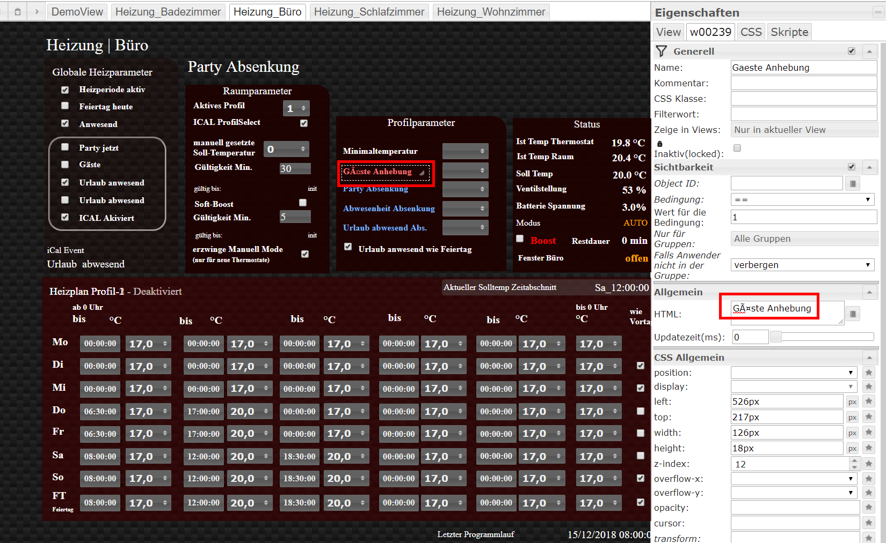

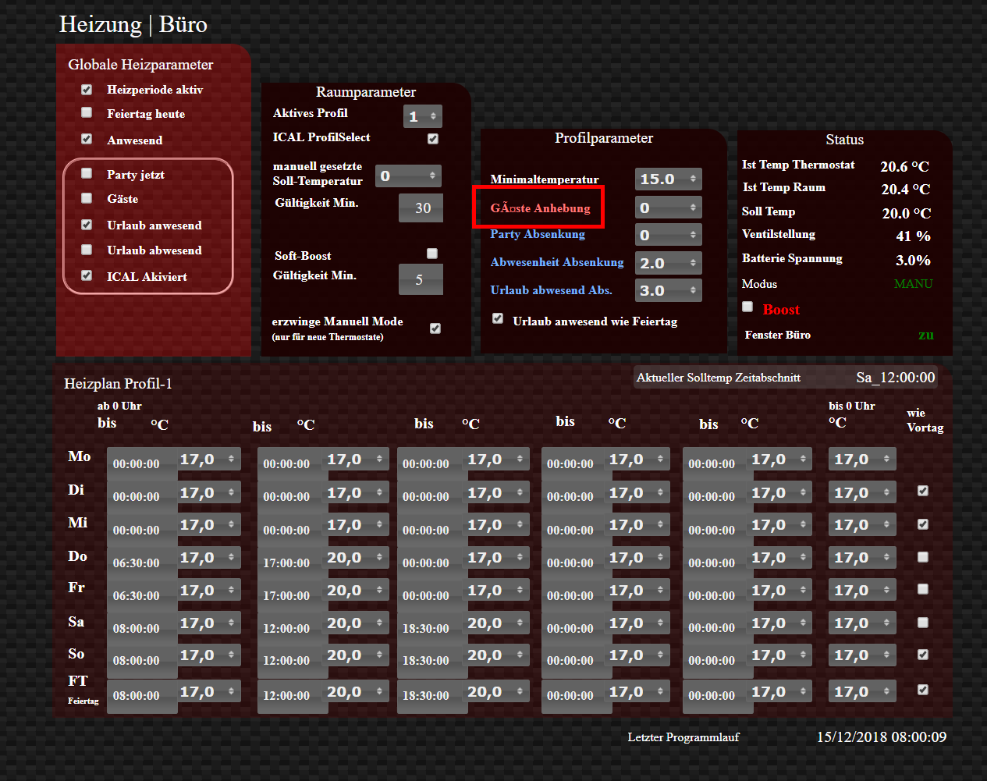

MaxProfile = 2 gesetzt. Habe danach den Google-Event eingetragen, in meinem Beispiel:

Büro_2 um 9 Uhr

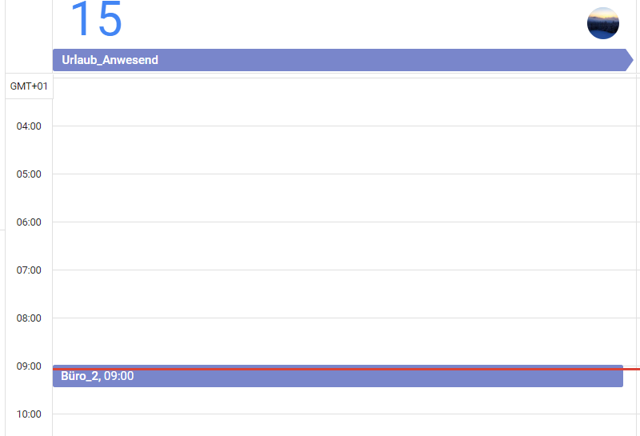

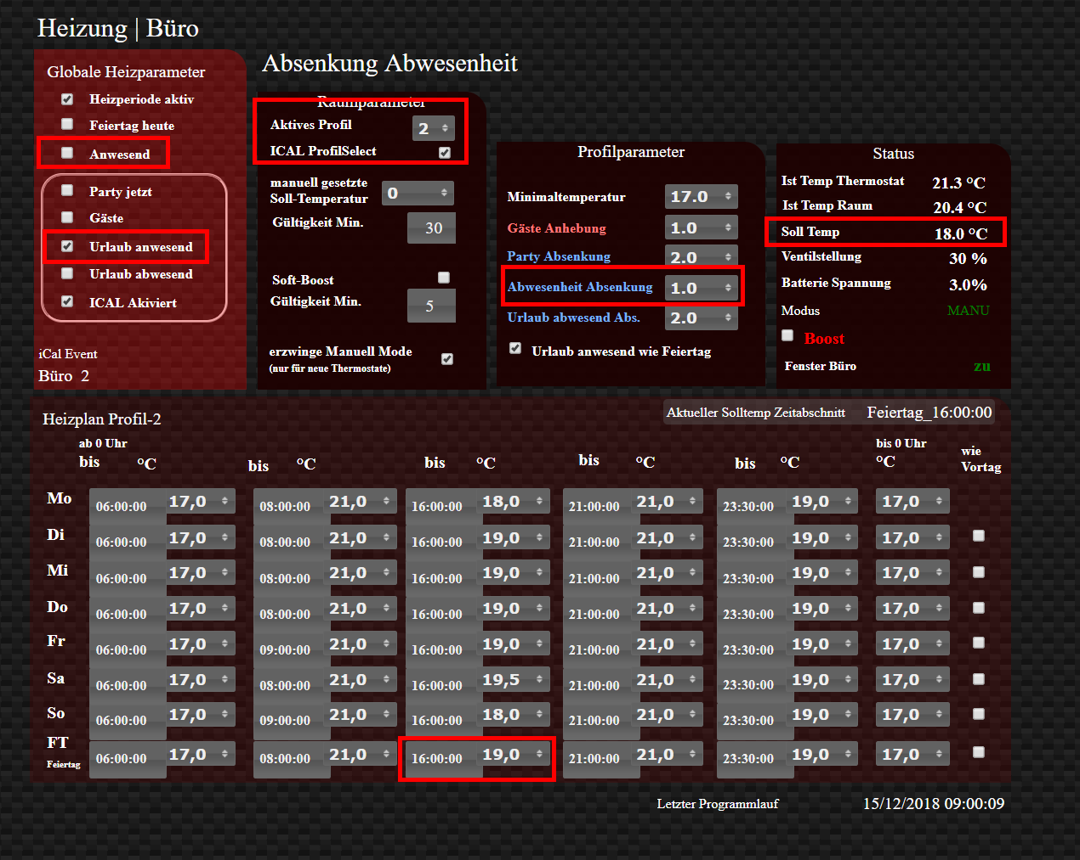

Hat alles wie es soll funktioniert😊, TOP!

Gruß

Stefan